**Министерство науки и высшего образования Российской Федерации**

**Ульяновский государственный технический университет**

**Лабораторная работа № 11 по предмету**

**«Алгоритмические и аппаратные средства обработки информации»**

ПРОЕКТИРОВАНИЕ СХЕМ НА ОСНОВЕ ГРАФА СОСТОЯНИЙ (ПРОГРАММИРУЕМЫЙ ПРЕОБРАЗОВАТЕЛЬ КОДА)

**(Название лабораторной работы)**

**Учебная группа ИСТМД-21**

|  |  |  |  |
| --- | --- | --- | --- |
|  | **ФИО** | **Дата** | **Подпись** |
| **Студент** | **Шаблыгин В.В.** |  |  |
| **Преподаватель** | **Сазонов С.Н.** |  |  |

**Ульяновск, 2022**

**ЦЕЛЬ РАБОТЫ:**

Согласно своему варианту графа состояний автомата разработать функциональную электрическую схему цифрового программируемого устройства преобразования кодов.

**ОБОРУДОВАНИЕ И ПРИНАДЛЕЖНОСТИ:**

Quartus II.

**Исходные данные:**

**Вариант 1.**

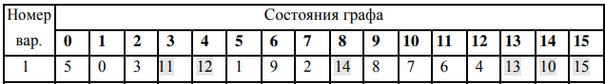

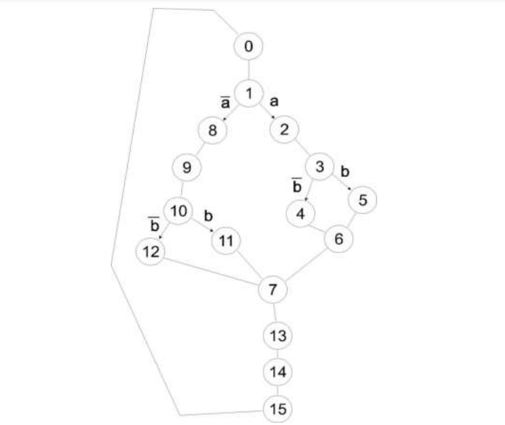

**ВЫПОЛНЕНИЕ РАБОТЫ**

1. Составляем таблицу перекодировки состояний автомата и их двоичный код.

|  |  |  |
| --- | --- | --- |
| Номер состояния | Номер состояния из таблицы 11.1 | Двоичный код q3,q2,q1,q0 |
| 0 | 5 | 0101 |
| 1 | 0 | 0000 |
| 2 | 3 | 0011 |
| 3 | 11 | 1011 |
| 4 | 12 | 1100 |
| 5 | 1 | 0001 |
| 6 | 9 | 1001 |
| 7 | 2 | 0010 |
| 8 | 14 | 1110 |
| 9 | 8 | 1000 |
| 10 | 7 | 0111 |
| 11 | 6 | 0110 |
| 12 | 4 | 0100 |
| 13 | 13 | 1101 |
| 14 | 10 | 1010 |
| 15 | 15 | 1111 |

2.Подставляем новые значения из таблицы перекодировки в граф состояний:

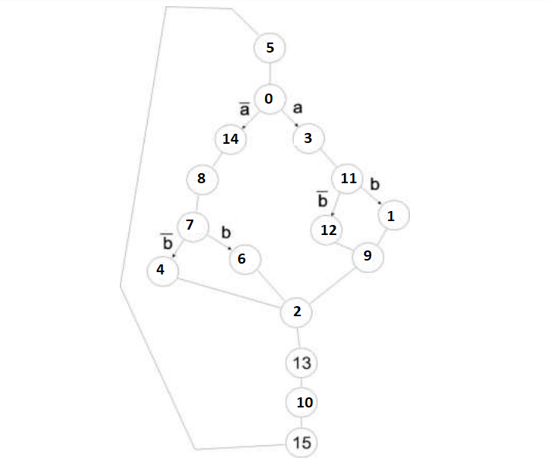

3.Составляем таблицу истинности автомата:

|  |  |  |  |  |
| --- | --- | --- | --- | --- |
| старое состояние | | условие | новое состояние | |
| № | код | № | код |
| 5 | 0101 |  | 0 | 0000 |
| 0 | 0000 | A = 0 | 14 | 1110 |
| 0 | 0000 | A = 1 | 3 | 0011 |
| 14 | 1110 |  | 8 | 1000 |
| 8 | 1000 |  | 7 | 0111 |
| 7 | 0111 | B = 0 | 4 | 0100 |
| 7 | 0111 | B = 1 | 6 | 0110 |
| 4 | 0100 |  | 2 | 0010 |
| 2 | 0010 |  | 13 | 1101 |
| 13 | 1101 |  | 10 | 1010 |
| 10 | 1010 |  | 15 | 1111 |
| 15 | 1111 |  | 5 | 0101 |
| 6 | 0110 |  | 2 | 0010 |
| 3 | 0011 |  | 11 | 1011 |
| 11 | 1011 | B = 0 | 12 | 1100 |
| 11 | 1011 | B = 1 | 1 | 0001 |
| 12 | 1100 |  | 9 | 1001 |
| 9 | 1001 |  | 2 | 0010 |
| 1 | 0001 |  | 9 | 1001 |

4. По таблице истинности составляем схему устройства.

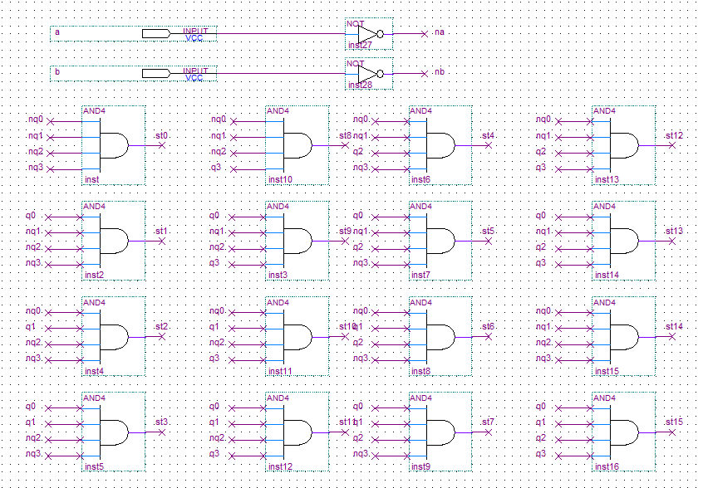

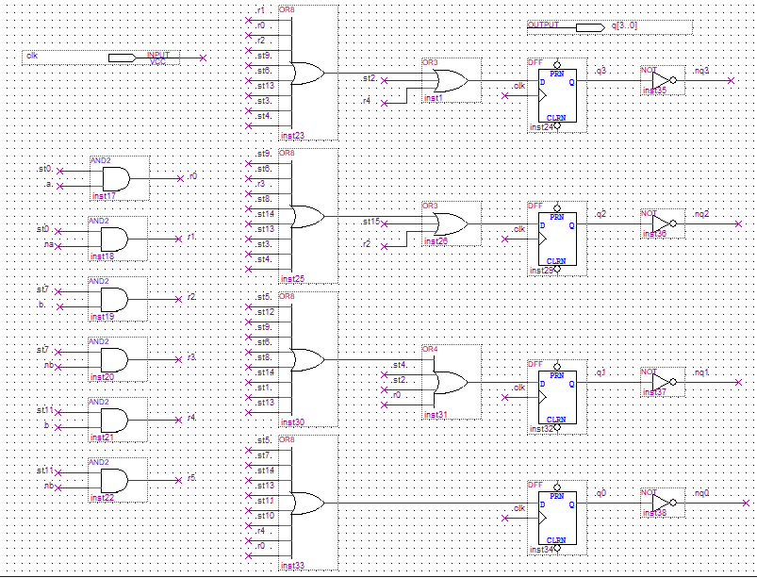

5.Построение временных диаграмм.

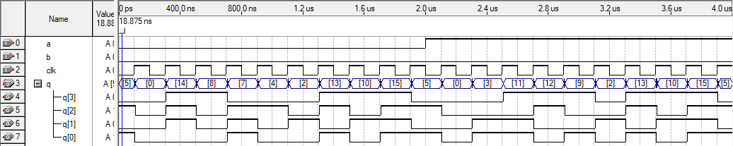

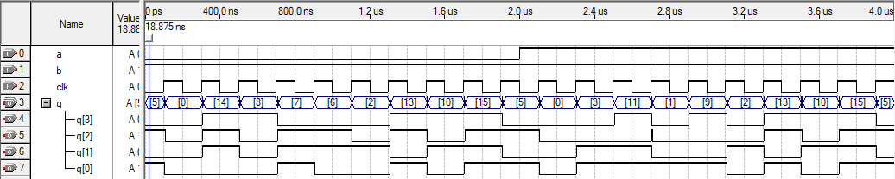

Результат работы автомата совпадает с таблицей истинности.

**Вывод: в данной работе был построен программируемый преобразователь кода и смоделирована его работа.**